Люди этих двух профессий изучают погоду и климат Земли. В чем же состоит разница между ними и каковы особенности их работы?
Метеоролог и синоптик.
Метеоролог

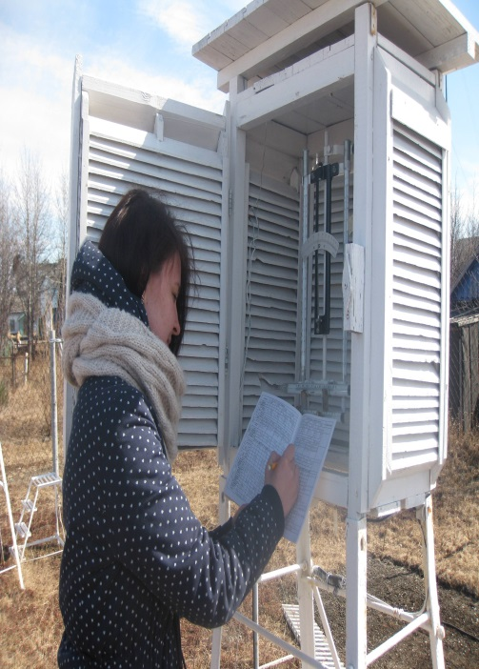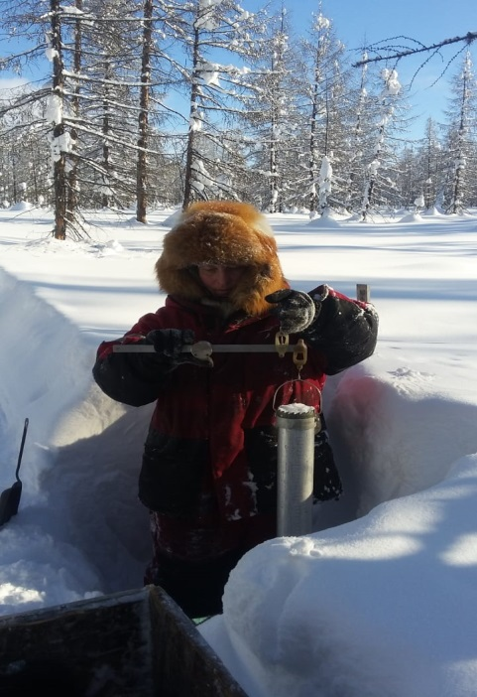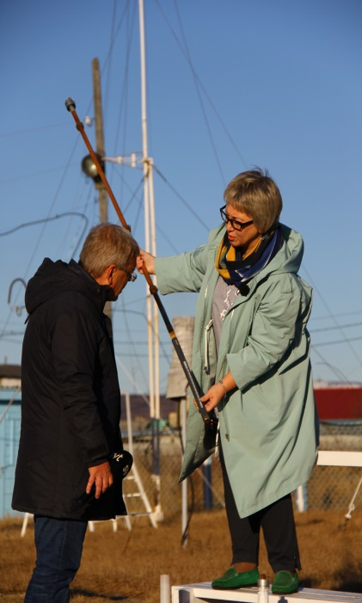

- это специалист, который занимается сбором первичных данных на вверенной ему территории, полученных с помощью приборов, датчиков, а также визуальных наблюдений и дальнейшего их анализа. Они работают на метеорологических станциях, в научно-исследовательских подразделениях, участвуют в различных экспедициях.
Главное требование, которое предъявляется к работе метеорологов, - это строгая объективность при наблюдениях и их обработке. Другой особенностью работы метеоролога является постоянное внимание к объекту наблюдений. Он не может ни на минуту отвлечься от наблюдений и попутно заниматься какой-нибудь другой работой. В его обязанности входит следить за всеми изменениями погоды, любыми колебаниями, какими бы незначительными они не казались на первый взгляд.
Еще одна особенность работы метеоролога заключается в необходимости коллективного подхода к наблюдениям и проведении международных совместных исследований. Ведь явления погоды возникают в любом месте и перемещаются в любую точку планеты, не считаясь ни с какими государственными границами. Наблюдать за природными явлениями, собирать, обрабатывать и распространять метеорологическую информацию можно только в рамках тесного международного сотрудничества. Чтобы знать как будут развиваться атмосферные процессы, надо иметь сведения со всего земного шара.
Для этой цели разработаны специальные метеорологические коды и стандартные символы. Однако информацию надо не только получать, но и сравнивать и сопоставлять. Для этого введена единая для всего мира система мер, единые методики проведения метеорологических наблюдений, строго соблюдаются точность и время наблюдений за соответствующими метеорологическими элементами.
Синоптик

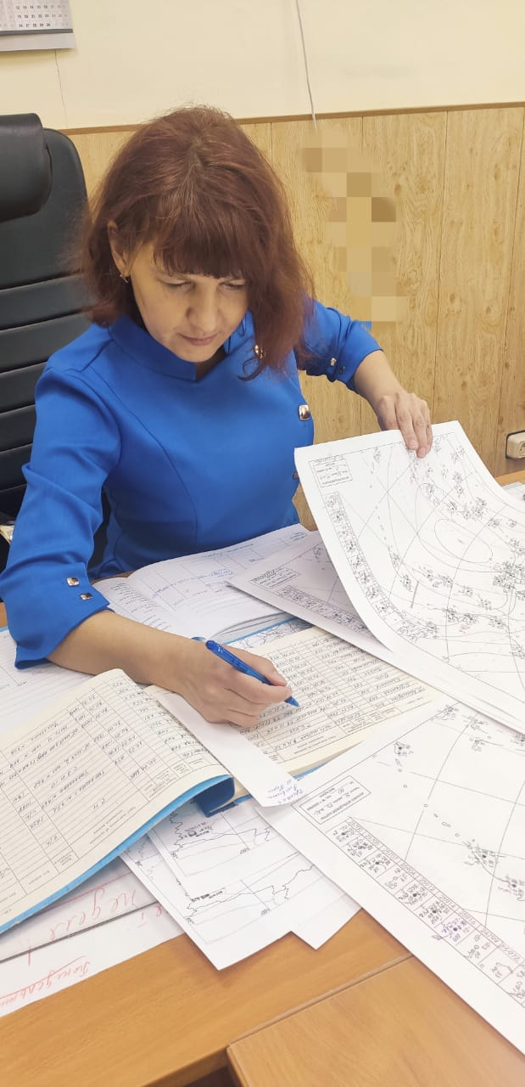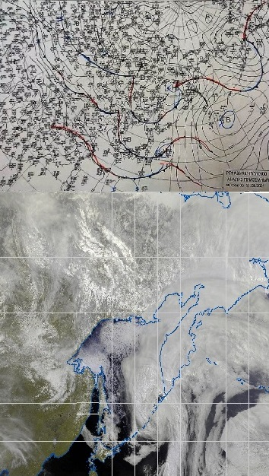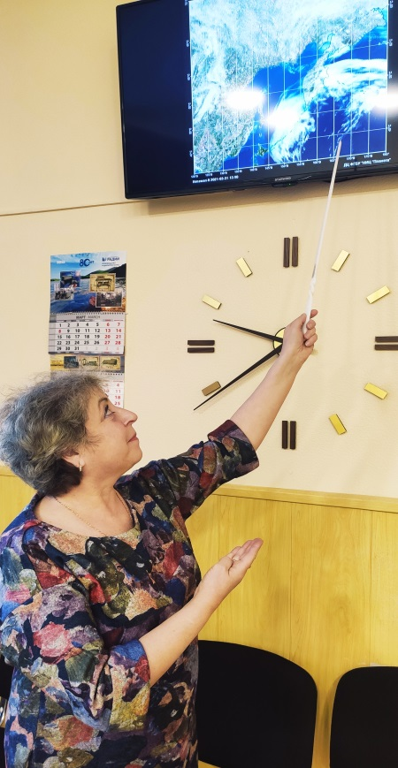

– это специалист, который занимается анализом физических процессов, протекающих в атмосфере и предсказанием будущего состояния атмосферы. Он занимается решением задач краткосрочного, среднесрочного и долгосрочного прогнозов погоды, используя различные методы, например, путём составления и анализа синоптических карт и спутниковых снимков, которые дают возможность наблюдать за изменениями погоды и оценивать её будущие изменения на указанной территории.
При анализе материалов для составления прогноза, синоптики выясняют различные вопросы. Откуда и куда будут двигаться воздушные массы? Как они будут взаимодействовать с земной поверхностью? В какой барической системе они циркулируют? С какой скоростью будут смещаться барические образования и связанные с ними атмосферные фронты? Какое действенное влияние они окажут на определенную территорию в определенное время?
На основе полученных данных и анализе синоптик определяет будущее состояние облачности, температуру воздуха дня и ночи, направление и скорость ветра, количество атмосферных осадков и характер их выпадений. Он рассчитывает значение этих метеорологических элементов на основе закономерностей, выявленных синоптической метеорологией, хорошо зная положения и методы исследования этой науки. Синоптик опирается на глубокое понимание атмосферных процессов, протекающих в тот или иной отрезок времени, на свой опыт и иногда интуицию.
Из выше написанного можно сделать простой вывод: метеорологи собирают всю статистику по погоде в своем районе, а синоптики основываясь на метеорологические данные, выстраивают свои прогнозы. Поэтому, когда СМИ упоминают метеорологов в репортажах о погоде, то вероятнее всего они подразумевают именно синоптиков.

Используемая литература: Н.А. Ясаманов «Занимательная климатология»

